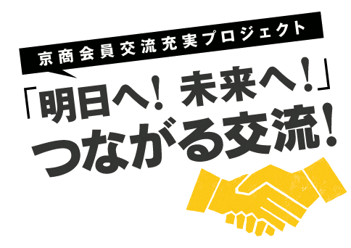
会員交流充実プロジェクト

第２回コラボレーション促進支援セミナー × 第５回販路開拓支援セミナー
創造性で既成概念を打ち破る！
主 催 京都商工会議所／京商クリエイティブビジネス研究会／ファッション京都推進協議会

斬新な発想や独自技術、たゆまぬ研鑽により、革新的な商品・サービスを提供しファンを魅了するクリエイター。先人より連綿と受け継がれてきた知恵や技を現代に活かす創造的な取り組みに、月刊誌「Leaf」の中西社長が迫ります。革新的な商品を生み出し、新しい市場開拓をするヒントに、是非ご参加ください。

■日 時 １２月１８日（木） １５：００～１７：００
※終了後、17:00～18:00に交流会を開催します。
■場 所 京都商工会議所 教室 （２階）
■第１部 パネルディスカッション「創造性で既成概念を打ち破る！」
＜パネリスト＞
㈱公長齋小菅 常務取締役 小菅 達之 さん（竹製品製造）
㈱ハッピー 代表取締役 橋本 英夫 さん（衣服再生業）
㈱堀木エリ子＆アソシエイツ 代表取締役 堀木 エリ子 さん（和紙作家）
＜ファシリテーター＞
㈱リーフ・パブリケーションズ 代表取締役 中西 真也 氏
（京都商工会議所 議員／京商クリエイティブビジネス研究会 委員長）

■第２部 レクチャー「コラボレーションで気を付けるべき契約のポイント」
弁護士法人中央総合法律事務所 京都事務所 代表・弁護士 小林 章博 氏
■第３部 交流会
■定 員 先着１００名 ※参加証は発行いたしません。定員を超過の際は、お断りのご連絡を差し上げます。
■参加費 講演会無料 ／ 交流会参加費 会員1,000円（一般 2,000円）
■申 込 FAX、または京都商工会議所HPよりお申込みください。
■担 当 京都商工会議所 産業振興部 ブランド推進担当（中島・堀口） TEL075-212-6450
HP：http://www.kyo.or.jp/kyoto/

FAX：０７５－２５５－０４２８ 京都商工会議所 産業振興部 中島宛

第２回コラボレーション促進支援セミナー × 第５回販路開拓支援セミナー 申込書

貴社名： 交流会 参加 ・不参加

役 職： 氏 名：

T E L： F A X：
※記載頂いた個人情報は、本説明会の実施運営のために利用するほか、主催者各種事業の情報提供に利用することがあります。
※本所には駐輪場がございません。公共交通機関をご利用ください。

